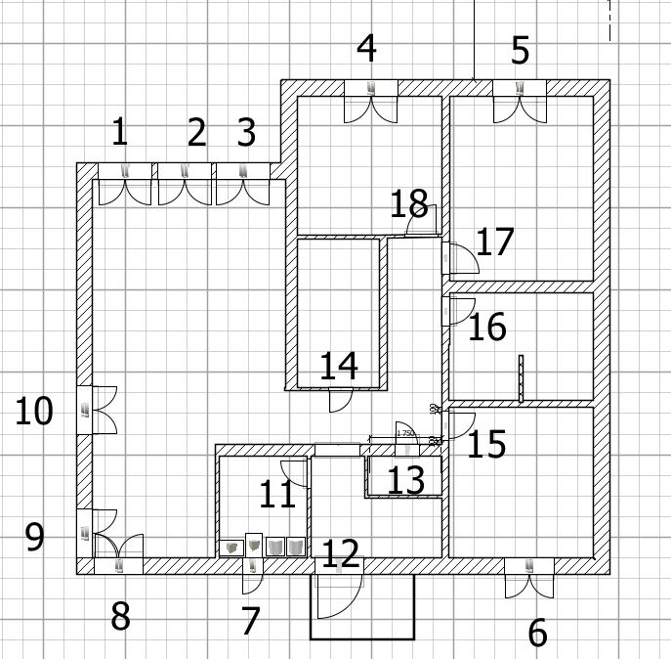
Интересует калькуляция по данному набору.
Стеклопакет двухкамерный, профиль Рехау,
Фурнитура РОУТУ.
Это будет пластиковый профиль с ламинацией под дуб рустик
Контакты личка

№ проема | назначение | высота | ширина | приподнятось над полом | Примечание
1 | окно | 1500 | 1200 | 600 | глухое
2 | окно | 2100 | 1200 | 0 | дверь выход на терассу 2 не симетрич.створки 200/1000,одна с проветриванием
3 | окно | 1500 | 1200 | 600 | глухое
4 | окно | 1500 | 1400 | 600 | 2 створки одна из которых открывается и имеет режим проветривания
5 | окно | 1500 | 1400 | 600 | 2 створки обе открываются и имеют режим проветривания
6 | окно | 1400 | 1400 | 800 | 2 створки одна из которых открывается и имеет режим проветривания
7 | окно | 1400 | 600 | 800 | 1 створка. Открывается и имеет режим проветривания
8 | окно | 1400 | 1200 | 800 | глухое
9 | окно | 1400 | 1200 | 800 | глухое
10 | окно | 1400 | 1200 | 800 | 2 створки одна из которых открывается и имеет режим проветривания

